Вчера прошло заседание Совета депутатов муниципального округа Зюзино
14.02.2018
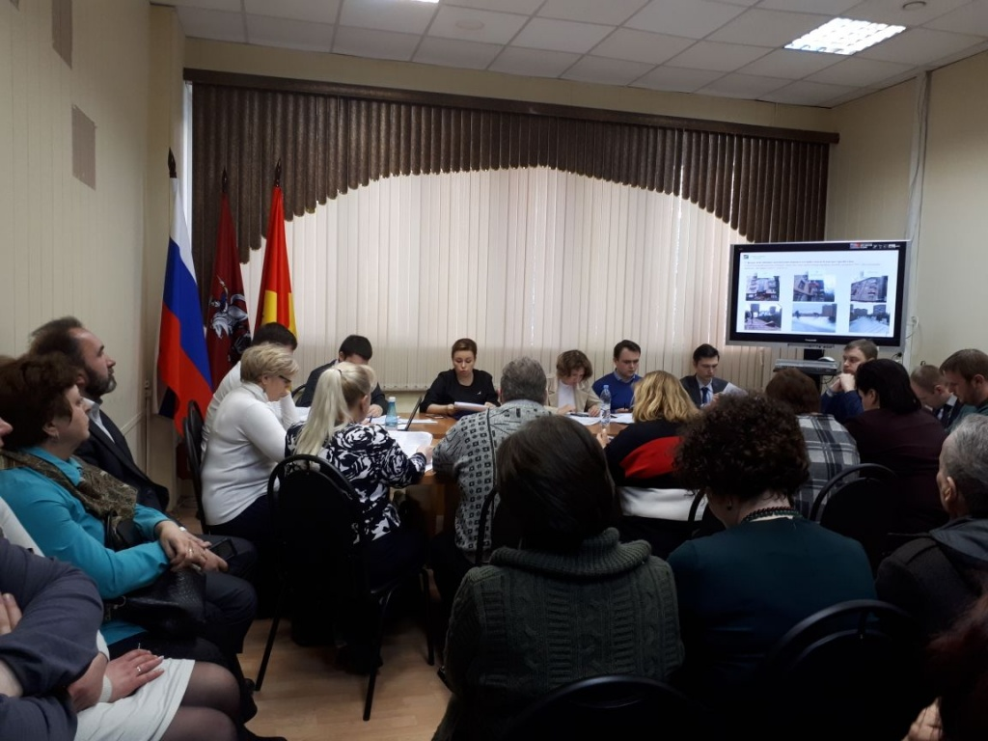
Тринадцатого февраля в конференц-зале управы района Зюзино состоялось очередное заседание Совета депутатов муниципального округа Зюзино.
На заседание пришло много людей, свободных мест не было.
Главу муниципального округа Зюзино не избрали.
Выступила с отчетом о результатах деятельности управы района в 2017 году глава управы Вера Владимировна Горлова. Доклад вызвал большой интерес у собравшихся и было задано много вопросов. Отчет признали удовлетворительным.
Главный врач Е.Ю. Федулова, руководитель Государственного бюджетного учреждения здравоохранения города Москвы «Детская городская поликлиника № 69», рассказала, какие изменения произошли в здравоохранении в прошлом году.
Также о проделанной работе в прошлом году выступил руководитель многофункционального центра предоставления государственных услуг Зюзино А.А. Айвазян.
Обсудили про автоматическую парковку, которая расположена на углу многоквартирного дома по адресу: ул. Азовская, д. 24, корп. 2.

Адрес страницы: http://zuzino.mos.ru/presscenter/news/detail/7146370.html
Управа района Зюзино города Москвы

